2022 年度全区第三次枸杞病虫害信息化监
测情况通报及绿色防控建议方案
一、监测情况通报
（一）监测工作开展情况
在本次全区枸杞病虫害常规化信息测报中，全区 16 个市、县（区）中的 41 家企业、28 家合作社、5 个家庭农场及 45 个散户村（网格）开展了测报工作，整体参与率为 83.8%，平均测报完成率 84.9%（见表 1）；共上报了 1352 个样点的 48620 条测报数据，完成测报的样点数占总样点数的 83.1%，上报数据整体质量较好。
表 1 各市、县（区）测报完成情况统计表
序号 | 市、县（区） | 应测报样点数（个） | 各生产经营主体完成率(%) |  |  |  | 总完成率(%)
 |  |  | 企业 | 合作社 | 家庭农场 | 散户
1 | 盐池县 | 11 | / | 100 | 100 | / | 100
2 | 青铜峡市 | 3 | / | 100 | / | / | 100
3 | 大武口区 | 10 | / | 100 | / | / | 100
4 | 西夏区 | 20 | 100 | 100 | 100 | / | 100
5 | 兴庆区 | 30 | 100 | / | / | / | 100
6 | 原州区 | 18 | 100 | 100 | / | / | 100
7 | 海原县 | 202 | 100 | 100 | 100 | 94.6 | 96.5
8 | 平罗县 | 16 | 100 | / | 75 | / | 93.8
9 | 同心县 | 159 | 97.5 | 81.5 | / | 0 | 88.7
10 | 农垦集团 | 46 | 87 | / | / | / | 87
11 | 惠农区 | 40 | 100 | 83.3 | / | / | 85
12 | 中宁县 | 681 | 85.6 | 82.3 | / | 83.8 | 84.4
13 | 沙坡头区 | 236 | 100 | 47.4 | / | 79.8 | 78
14 | 贺兰县 | 16 | 100 | 0 | / | / | 56.3
15 | 红寺堡区 | 130 | 52.9 | 27.3 | / | 33.3 | 48.5
16 | 利通区 | 10 | 40 | / | / | / | 40
（二）近期杞主要病虫害发生情况分析
根据监测上报的数据反映，目前枸杞上发生的病虫害种类主要为枸杞瘿螨和枸杞木虱，枸杞瘿螨进入二次扩散危害期，枸杞木虱进入若虫危害期。枸杞瘿螨发生基地（网格）24 个，中度及以上发生基地（网格）14 个。枸杞木虱若虫发生基地（网格）23 个，中度及以上发生基地（网格）5 个；木虱卵发生基地（网格）18 个，中度及以上发生基地（网格）9 个；木虱成虫发生基地 11 个，中度发生基地（网格）2 个。
1. 枸杞瘿螨发生情况
根据测报结果研判，目前全区枸杞瘿螨基本进入二次扩散危害期，主要集中在中宁县、同心县、海原县、红寺堡区、盐池县等 24 个散户村和专业合作社基地发生，具体发生情况统计详见图 1。其中，中宁县孔滩村、同心县麻疙瘩村枸杞种植园和海原县代店村等 11 个基地部分区域螨害指数在 0.1-0.45，属于中度偏重发生；中宁县大战场镇石喇叭村经济合作社、万杞庄园和海原县金红园枸杞合作社基地部分区域属于中度发生；中宁县杞翔天、海原县营川红和农垦巴浪湖农场等 10 个基地部分区域属于轻度发生。全区枸杞瘿螨发生程度中度及以上基地情况分析详见图1。
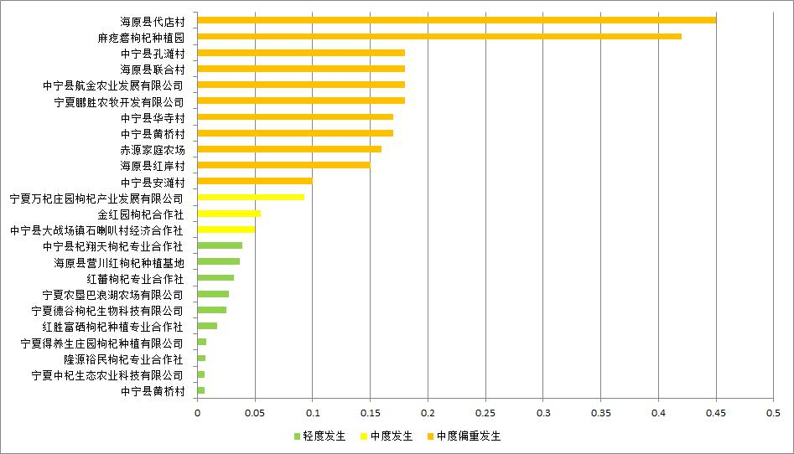
图 1 全区枸杞瘿螨发生基地统计图
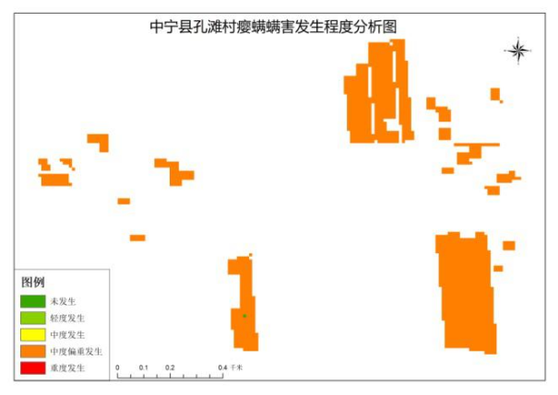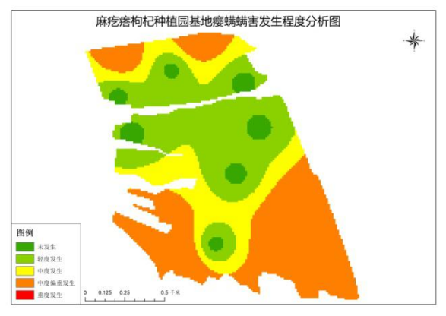
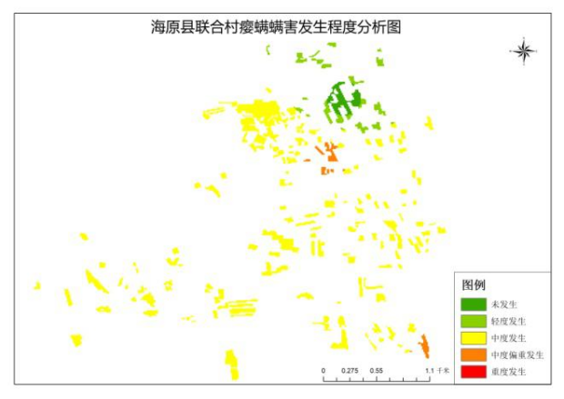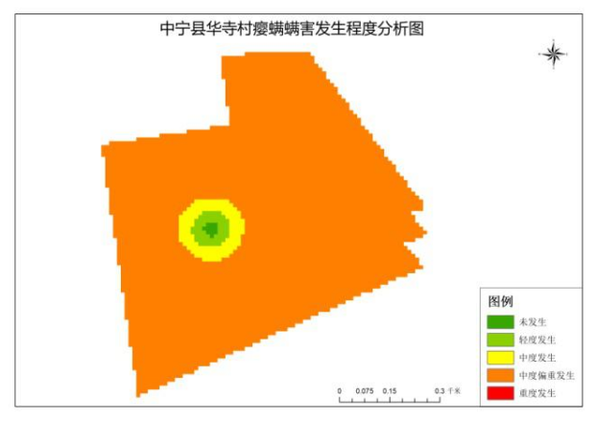
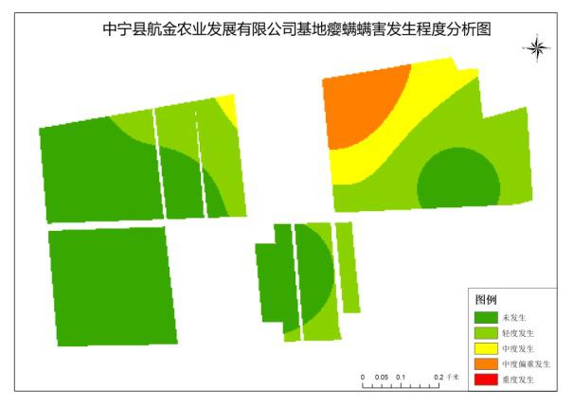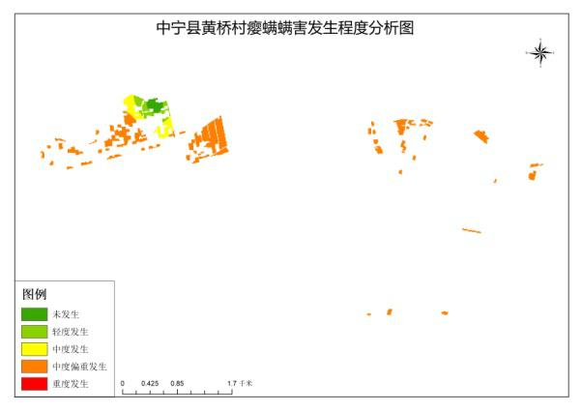
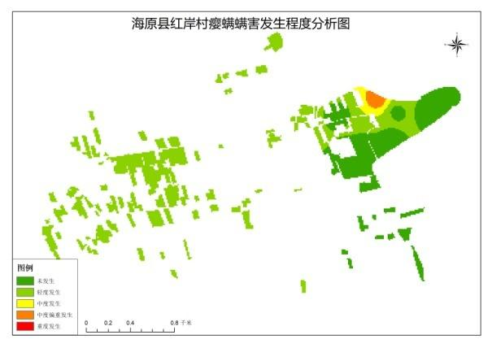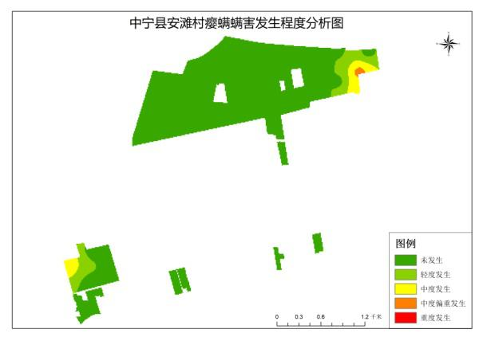
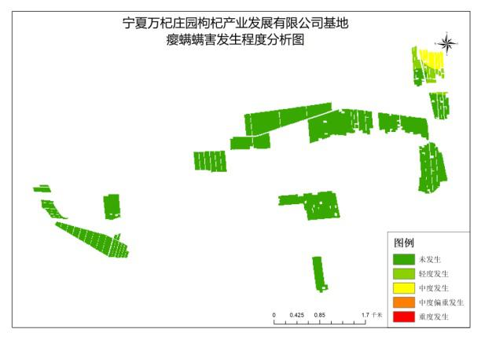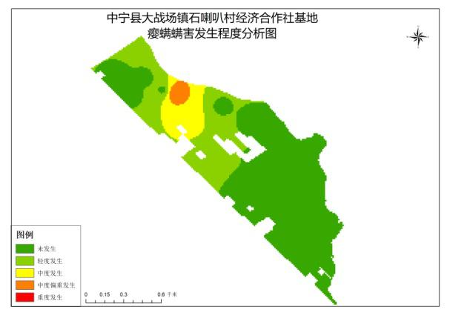
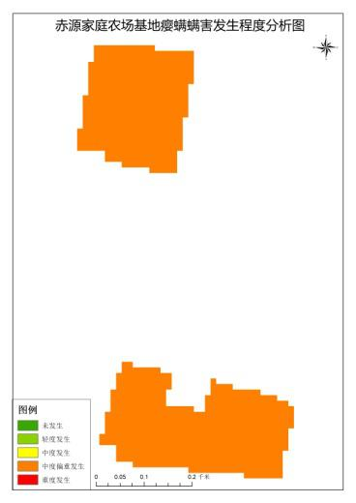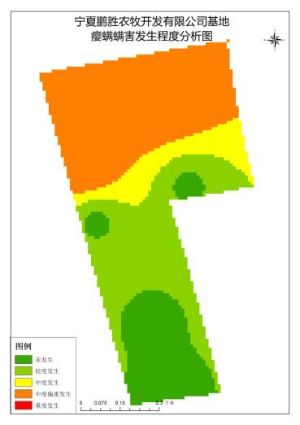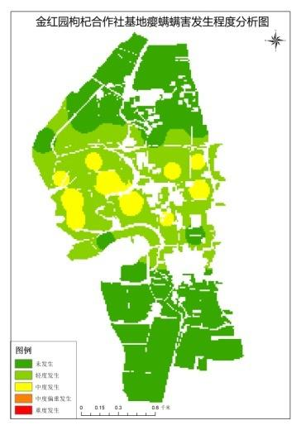
图 2 枸杞瘿螨螨害发生程度中度及以上基地情况分析图
2. 枸杞木虱卵发生情况
根据测报结果研判，目前枸杞木虱发生为卵孵化后期，在中宁县、沙坡头区、同心县、海原县和红寺堡区等 9 个县（区）部分区域基地（网格）有发生（详见图 3）。其中，同心县金财农业种植专业合作社和农垦巴浪湖农场基地部分区域木虱卵基数依然很高，达到 40-50 粒/枝条，处于重度发生；西夏区厨佬哥、宁宝世、海忠生态和银川奇源基地部分区域处于中度偏重，发生18 粒/枝条；惠农区东永固枸杞合作社、农垦暖泉农场和盐池县赤源家庭农场基地部分区域处于中度发生；同心县德谷、中宁县杞泰和红寺堡区地源等 9 个基地部分区域处于轻度发生。全区枸杞木虱卵发生程度中度及以上基地情况分析详见图 4。
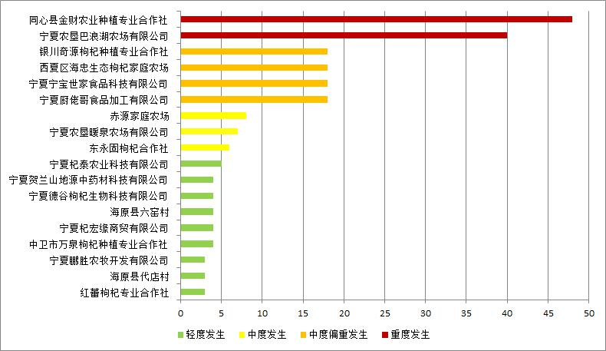
图 3 全区枸杞木虱卵发生基地统计图
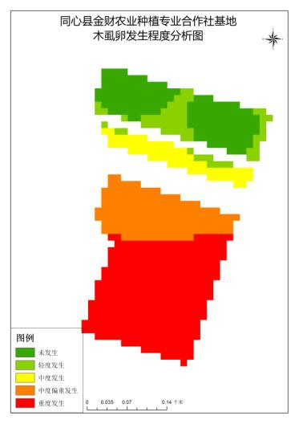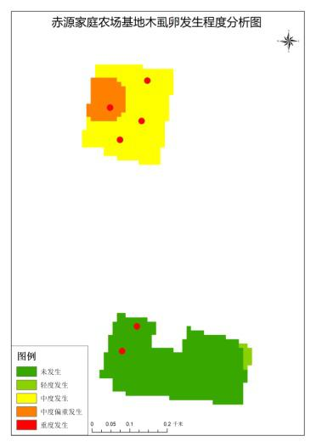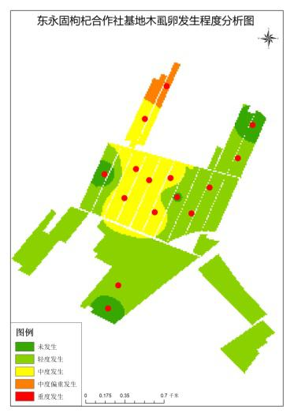
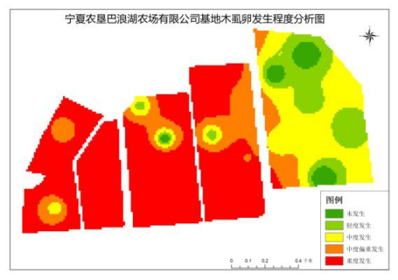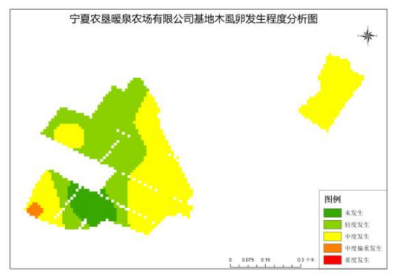
图 4 枸杞木虱卵发生程度中度及以上基地情况分析图
3. 枸杞木虱若虫发生情况
根据测报结果研判，全区枸杞木虱若虫控制较好，总体处于防治指标之下。在中宁县、沙坡头区、同心县、海原县、大武口区和盐池县中 23 个基地部分区域发生，具体发生情况统计详见图 5。其中，海原县代店村基地部分区域属于中度偏重发生；海原县麻春村、韩府村、中宁县红蕾枸杞专业合作社和安滩村基地部分区域属于中度发生；中宁县雪宝、沙坡头区万泉和同心县盛坤等 18 个基地部分区域属于轻度发生。全区枸杞木虱若虫发生程度中度及以上基地情况分析详见图 6。
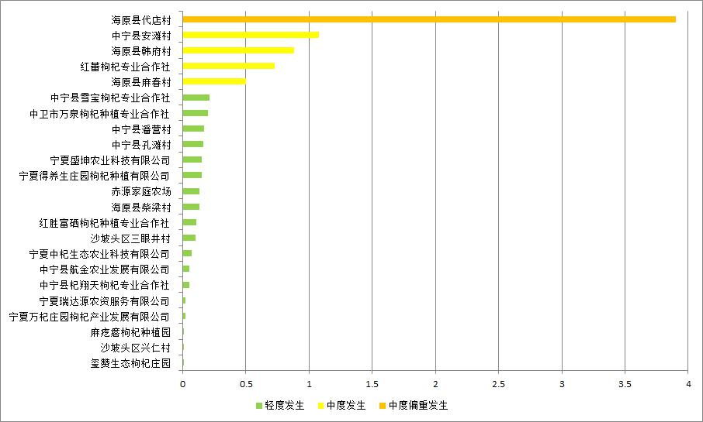
图 5 全区枸杞木虱若虫发生基地统计图
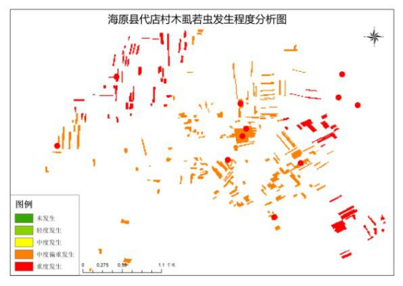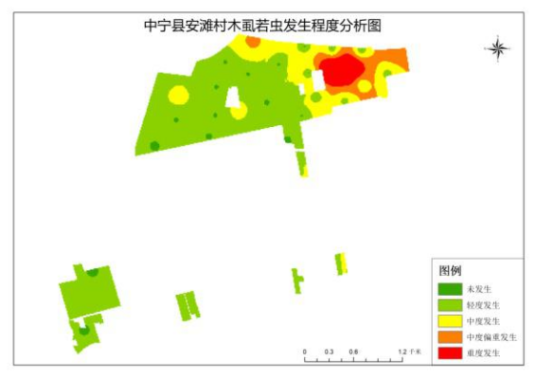
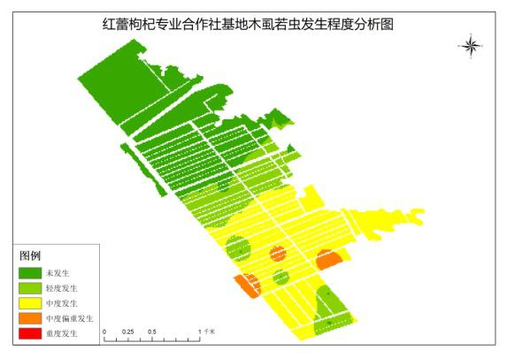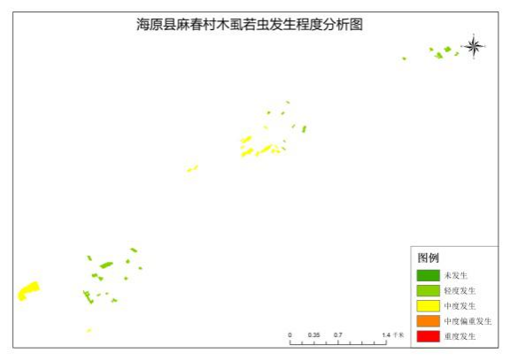
图 6 枸杞木虱若虫发生程度中度及以上基地情况分析
4. 枸杞木虱成虫发生情况
根据测报结果研判，目前全区枸杞木虱成虫为第一代发生后期，有 11 个基地部分区域发生（详见图 7），除海原县代店村和沙坡头区万泉基地部分区域属于中度发生；农垦巴浪湖农场、海原县韩府村和沙坡头区杞园春等 9 个基地部分仅为零星发生，平均 1 头/枝条以下。全区枸杞木虱成虫发生程度中度及以上基地情况分析详见图 8。
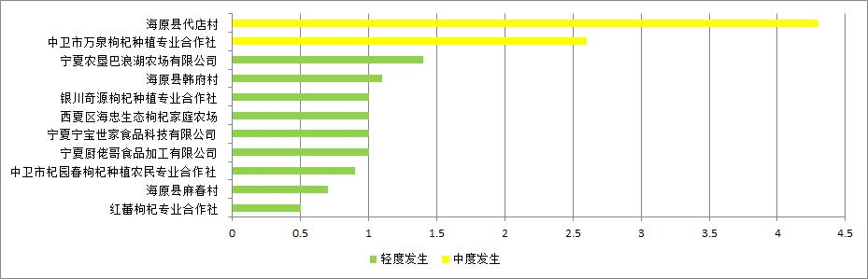
图 7 全区枸杞木虱成虫发生基地统计图
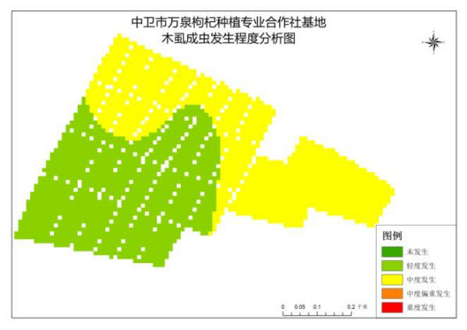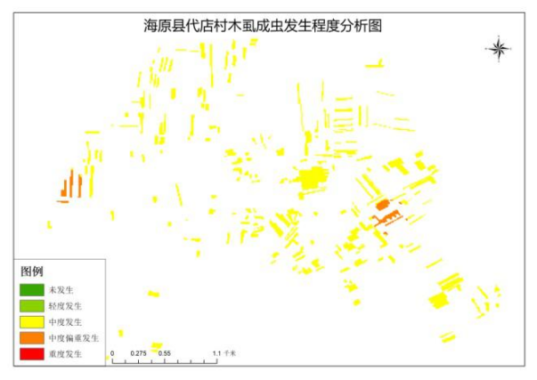
图 8 枸杞木虱成虫发生程度中度及以上基地情况分析图
二、近期枸杞主要害虫发生趋势分析
根据自治区气象局预测，预计 2022 年 5 月上旬至中旬（5月 1～20 日），石嘴山市、银川市、吴忠市、中卫市平均气温在15～20℃之间，与常年同期相比偏高 0.5～1.0℃；固原市在 5～15℃之间，偏高 0.5℃以内。与常年同期相比，石嘴山市降水量偏少 20%～30%，银川市、吴忠市利通区、青铜峡市、盐池县、中卫市沙坡头区、中宁县降水量偏少 20%以内，吴忠市同心县、中卫市海原县、固原市降水量偏多 20%以内。
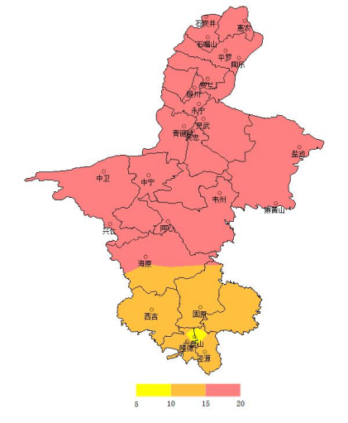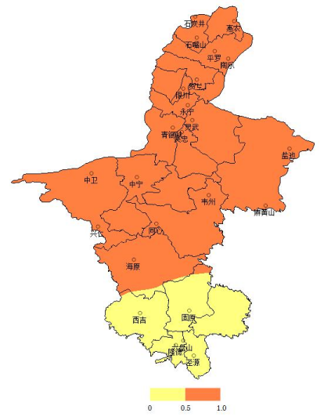
图 9 2022 年 5 月 1～20 日 图 10 2022 年 5 月 1～20 日
平均气温预测图(℃) 平均气温距平预测图(℃)
目前全区枸杞瘿螨进入二次扩散危害期，除 14 个散户村和合作社基地中度以上发生以外，整体枸杞瘿螨控制较好；枸杞木虱前期防治效果明显，若虫虫口数量总体处于防治指标之下。5月上中旬偏高气温和偏少降雨量有助于枸杞瘿螨发生和危害，结合第二次害虫发生情况和预测模型分析，预期 5 月中旬枸杞瘿螨在全区呈中度发生，枸杞木虱呈中度偏轻发生。全区各种植基地需抓住 5 月上中旬防治关键期采用低毒高效化学药剂防治，有效降低枸杞瘿螨虫口基数；同时枸杞木虱各虫态在中度发生以上的基地也需加强防治一次；保证采果期生物防治措施的顺利实施。
三、防控建议
根据上报的枸杞病虫害发生情况及趋势分析结果，请各市、县（区）枸杞产业主管部门及枸杞种植生产主体高度重视，特别是加强散户种植基地的防控工作。应用枸杞病虫害“五步法”绿色防控技术，结合种植区物候和病虫害发生的实际情况，按照《宁夏枸杞生产推荐农药种使用剂量及稀释倍数指导目录》选择使用的农药种类和使用浓度，重点针对枸杞瘿螨和枸杞木虱及时开展绿色防控。
（一）枸杞瘿螨防控。根据枸杞瘿螨发生规律，结合不同产区枸杞瘿螨发生情况，目前瘿螨属于二次扩散危害期，主要危害新稍，应及时抹芽，阻断侵染传播，建议采用内吸性杀螨剂及时防治。
（二）枸杞木虱防控。根据不同产区枸杞木虱发生情况，目前枸杞木虱普遍进入若虫危害期，是有效降低木虱虫口的关键时期。若无其它害虫，建议配方为 22.4%螺虫乙酯悬浮剂 2500 倍，或 50%氟啶虫胺腈水分散粒剂 5000 倍。
（三）建议配方。按照预测结果，在有枸杞木虱发生区域同时抓住瘿螨二次扩散危害防治关键期，务必在未来 7 天内采取“杀虫剂+杀螨剂”的配方进行药剂防治。建议配方为 50%吡蚜酮可湿性粉剂 2000 倍+43%联苯肼酯悬浮剂 1000 倍，或 50%氟啶虫胺腈水分散粒剂 5000 倍+20%丁氟螨酯悬浮剂 1000 倍，或17%氟吡呋喃酮可溶液剂 1500 倍+24%螺螨酯悬浮剂 1500 倍。
（四）防治要求。严格执行农药安全使用要求，务必轮换用药，及时关注当地天气预报，避免风力大于 4 级情况下施药。严格按照建议使用药量配置药液浓度，不得随意增加药量，施药机械要保持良好的喷雾状况，提高农药利用率，确保防治效果。
（五）测报结果。根据测报结果，各区域积极采取黄板、诱剂等多种监测方法，加强监测力度，增加监测频次，准确掌握害虫消长动态以抓住关键防控时间。同时，关注枸杞蚜虫、蓟马、实蝇等发生动态，及时上报虫情发生情况并采取防控措施。

